SEMBRANDO VIDA
SEMBRANDO VIDA

1. DATOS INFORMATIVOS
1.1 NOMBRES Y APELLIDOS DE LOS MIEMBROS DE LA DIRECTIVA:
Presidente: DOLORES CELA
Vicepresidente: DIEGO MERIZALDE
Tesorero: NICOLÁS BEJARANO
Secretario: EMILIO CLAVON

1.2 CURSO: SEGUNDO AÑO DE BACHILLERATO
1.3 AÑO LECTIVO: 2018– 2019

1.4 FECHA: 14/11/2018
1.5 COORDINADOR: PATRICIO MINAS FALCÓN
2. NOMBRE DEL PROYECTO:
(“SEMBRANDO VIDA”)

3. ANTECEDENTES
La Unidad Educativa “Rudolf Steiner” es una institución de carácter social sin fines de lucro, razón por la cual desde hace varios años ha venido trabajando en la elaboración de proyectos con los estudiantes que cursan el segundo año de bachillerato, con la finalidad de aportar al mejoramiento institucional y al trabajo social con personas que más lo necesitan.
El propósito de este proyecto es generar la cultura de organización, cooperación y emprendimiento en los y las estudiantes que en su momento cursan el segundo año de bachillerato bajo la coordinación de un docente, son ellos quienes sin descuidar sus tareas académicas se sienten comprometidos con la institución, gracias a la comprensión y apoyo de los padres de familia.

4. JUSTIFICACIÓN
La Unidad Educativa “Rudolf Steiner” es una institución de carácter social sin fines de lucro, por tal razón durante varios años hemos venido trabajando en la elaboración de proyectos que son muy importantes para recaudar recursos económicos y de esta manera contribuir al mejoramiento institucional.
Luego de haber visitado la escuela fiscal ECUASOL; de la observación y análisis de sus necesidades, se procedió a determinar que el propósito del proyecto esté orientado a la ayuda de las y los estudiantes que asisten a las diferentes ayudas pedagógicas, como también a los diferentes adecentamientos de la escuela.
La escuela ECUASOL está ubicada en la ciudad de Quito, provincia de Pichincha; el proyecto consiste en la donación de herramientas para sembríos y cosechas de cereales y verduras, así como la compra de semillas.

5. DESCRIPCIÓN DEL PROYECTO:
Según lo establecido en el proyecto JES (Jóvenes Emprendedores Sociales) se desarrolla un proyecto social con los padres de familia y los/las estudiantes de SEGUNDO Año de Bachillerato de la unidad educativa ´´Rudolf Steiner´´, ubicado en la parroquia Cochapamba Norte, cantón Quito, provincia de Pichincha, para iniciar el proyecto realizamos una lluvia de ideas sobre las necesidades prioritarias en la escuela fiscal mixta “ECUASOL” ubicada en el cantón Quito, provincia de Pichincha, del listado de necesidades, la que obtuvo mayor aceptación fue la “Donación de herramientas para el sembrío, cosecha y mantenimiento de los diferentes sembríos que se realizarán en los campos destinados a esta labor, y la compra de una pequeña cantidad de semillas”.

6. OBJETIVOS
OBJETIVO GENERAL:
- Donar herramientas de trabajo para la agricultura y comprar una pequeña cantidad de semillas, para que los /las estudiantes aprendan a cuidar la naturaleza y sepan cultivar sus propios alimentos.
OBJETIVOS ESPECÍFICOS:
- Solucionar las necesidades prioritarias de los niños y niñas que asisten a la escuela en los campos pedagógico y de infraestructura y de esta manera obtengan un mejor desarrollo tanto intelectual como físico.

7. ACTIVIDADES:
Para dar cumplimiento a las responsabilidades designadas y tareas programadas se detallan las siguientes actividades:
- Realizar la lluvia de ideas para conocer la necesidad más urgente.
- Redactar el proyecto “SEMBRANDO VIDA” durante las horas designadas para el desarrollo del proyecto.
- Realizar el cronograma de actividades.
- Enviar el proyecto hasta el 15 de noviembre a España, a efectos de que asignen un centro socio.
- Socialización del proyecto a todos los estudiantes del plantel.
- Envío de la documentación.

8. CRONOGRAMA DE TRABAJO DE LOS ESTUDIANTES DEL COLEGIO INTERNACIONAL
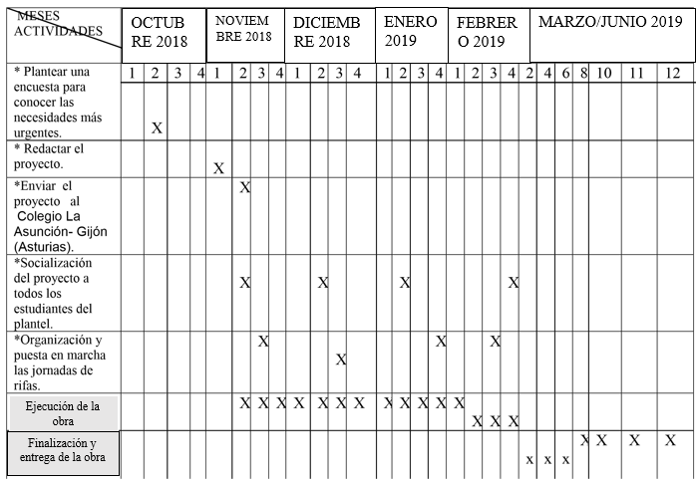

PRESUPUESTO Y FUENTES DE INGRESO

Las fuentes de ingresos serán recaudadas por los alumnos de segundo de bachillerato de la Unidad Educativa “Rudolf Steiner” y por el colegio socio asignado en España.

Presupuesto para la COMPRA DE HERRAMIENTAS PARA EL SEMBRÍO Y COSECHA DE CEREALES Y VERDURAS.

DETALLE | CANTIDAD | V. UNITARIO | V. TOTAL
Herramientas de labranza | 15 palas,  15 azadones  15 picos | 14,00  25,00  35,00 | 210,00  375,00  525,00
Semillas de lechuga, tomate, zanahoria y rábano | 10 de cada uno | 1,20 | 48,00
 |  | TOTAL | 1.158
El centro socio que se asigne en España nos apoyará con el 50% del costo del proyecto y el restante 50% lo conseguiremos nosotros.

La organización y puesta en marcha las jornadas de ventas como:
- Venta de pequeñas golosinas a un costo de 0,05 y a 0,10ctvs durante el período de receso y almuerzo; funditas de chifles, maíz de dulce y de sal a 0,25ctvs.
- Ventas ocasionales de vasos de gelatina más crema chantillí a un valor de 0,30ctvs.
- Venta de frutillas con crema chantillí o chocolate a un costo de 0,25 ctvs.
- Rifa de pequeños obsequios a un valor de 0,25 ctvs. el boleto, con motivo de navidad y en las festividades de la institución, ya que son ocasiones en las que asisten padres de familia y otras personas que contribuyen con el proyecto y de esta manera recaudar los recursos económicos necesarios.

10. RECURSOS
10.1. MATERIALES:
- Palas
- Azadones
- Picos
- Semillas

10.2. HUMANOS
Alcívar Tomas
Alomia Melisa
Bejarano Nicolás
Cabezas Martin
Camacho Johann
Carrera Karla
Carrillo Mateo
Cela Dolores
Cevallos Camila
Chávez Roberto
Clavon Emilio
Cobos Juan
Enríquez María
Marqués José
Merizalde Diego
Murillo Alannis
Naranjo Emilio
Orrico Camilo
Ortega Melisa
Ponce Martin
Puga Giulliana
Quezada Madynley
Recalde Marlon
Rodríguez Matías
Saltos Giulliana
Shen Kevin
Sosa Isabella
Suarez Fabiola
Vascones Rodrigo
Vásquez Yoslie
Villacres Dominique.

11. TIEMPO
El tiempo en el que se realizará el presente proyecto “Sembrando vida” será desde el mes de octubre del 2018 hasta el mes de junio del 2019.

12. LUGAR
Las actividades de recolección de fondos se desarrollarán en las instalaciones de la Unidad Educativa “Rudolf Steiner”, la ejecución se realizará en la escuela ECUASOL.

13. EVALUACIÓN
Al final de nuestro proyecto se entregarán las herramientas a la institución beneficiada, según el detalle que consta en el presupuesto y se dará constancia fotográfica de la participación de la comunidad educativa como un servicio más a disposición de los alumnos y personal de la institución.

14. ANEXOS
Estudiantes del Colegio Rudolf Steiner asisten a la escuela Ecuasol, además consta actividades que los estudiantes realizan en este mencionado establecimiento..

